厦门大学嘉庚学院设备询价函
报价单位： （加盖公章）
采购项目：信息科学与技术学院192002学期教学耗材采购
询价单位：厦门大学嘉庚学院
联系方式： 江老师0596-6288791 何老师 0596-6288492 叶老师 0596-6288725
邮箱： jiangtk@xujc.com hxbqh@xujc.com wnye@xujc.com
传真：0596—6288224

总价（大写）： （盖章）

供货期： 合同签订后10个日历日内

包退包换期：到货后7个工作日内

联系人：

联系方式：

备注：（报价人如有其他说明，内容自拟）
- 基本要求和数量：
序号 | 耗材名称 | 型号规格 | 参考厂商 | 单位 | 数量 | 单价（元） | 总价（元）
1 | 面包板 | 指定品牌万捷，需保证质量，款式如附图1 | 万捷 | 个 | 50
2 | 塑料元器件盒 | 如附图2  要求外盒带盖，盒内有9个单独带盖的小盒子。 | https://detail.tmall.com/item.htm?id=520540595493&spm=a1z09.2.0.0.veaR89&_u=ilesuk0552&skuId=3102560799858 | 个 | 20
3 | 分格式零件盒 | 如附图3  要求材质厚实，内部至少有6分格，每格边长>5cm | https://item.taobao.com/item.htm?spm=a1z0d.6639537.1997196601.14.6f897484yOeFf8&id=590226922265 | 个 | 20
4 | 手持式万用表 | 三位半，VC890D | 胜利 | 台 | 20
5 | 斜口钳 | 5寸 | 山特斯  https://item.taobao.com/item.htm?id=10026016093&ali_trackid=2:mm_116409110_733100243_109293950393:1575348777_211_2056296778&spm=a231o.7712113%2Fg.1004.182&pvid=200_11.175.99.250_360_1575348653673 | 把 | 90
6 | 烙铁架 | 金属烙铁架，如附图5款式即可 |  | 个 | 30
7 | 无铅焊锡丝 | 0.8mm，无铅，每卷500g | 品牌：强力 | 卷 | 3
8 | 集成块 | 4069 | 指定TI 品牌 | 个 | 50
9 | 四环碳膜电阻0.25W | 30Ω |  | 个 | 1000
10 | 四环碳膜电阻0.25W | 5.1KΩ |  | 个 | 1000
11 | 四环碳膜电阻0.25W | 4.7KΩ |  | 个 | 1000
12 | 四环碳膜电阻0.25W | 51KΩ |  | 个 | 1000
13 | 瓷片电容 | 330PF |  | 个 | 1000
14 | 瓷片电容 | 500PF |  | 个 | 1000
15 | 电解电容器25V | 10uF |  | 个 | 2000
16 | 电解电容器25V | 47uF |  | 个 | 1000
17 | 电解电容器25V | 100uF |  | 个 | 1000
18 | 电解电容器25V | 220uF |  | 个 | 1000
19 | 三极管 | 9011 |  | 个 | 2000
20 | 三极管 | 9012 |  | 个 | 1000
21 | 电位器（小型） | 1K (102)  卧式，蓝白如附图4 |  | 个 | 1000
22 | 二级管 | 2AP4 | https://item.taobao.com/item.htm?spm=a230r.1.14.51.43736cb59rZk2n&id=601967071717&ns=1&abbucket=9#detail | 个 | 200
23 | 保险丝 | 2CM长200mA | RISYM | 个 | 100
24 | 保险丝 | 2CM长500mA | RISYM | 个 | 100
25 | 三棱镜 | 40*40*40 等边三棱镜 | 南阳晶亮光电 | 个 | 12
总报价：

二、耗材附图说明：
图1-面包板款式：指定品牌“万捷”，需保证质量(厂家联系电话18258757043）
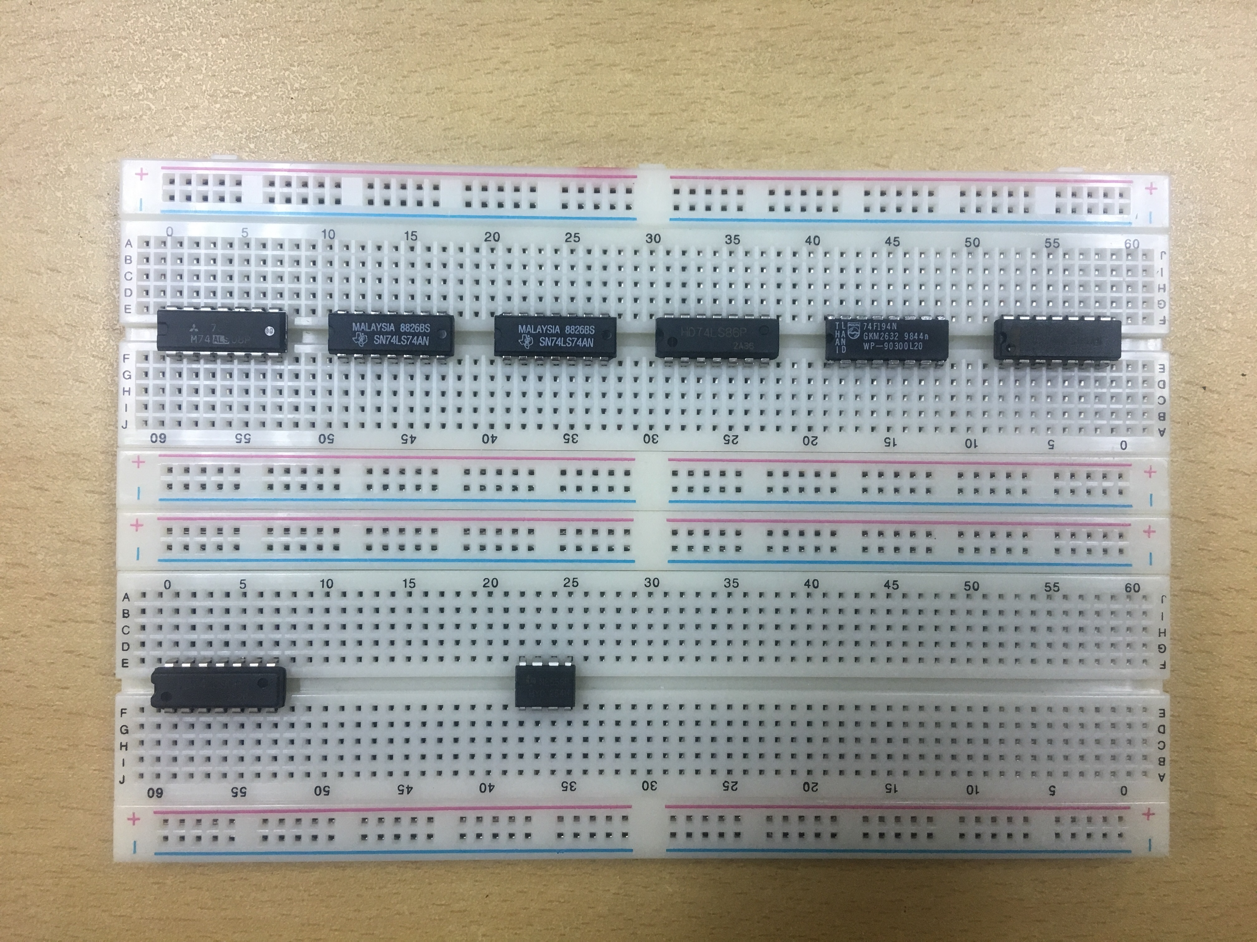
图1 面包板

图2-塑料元器件盒款式和网址：
淘宝网址：https://detail.tmall.com/item.htm?id=520540595493&spm=a1z09.2.0.0.veaR89&_u=ilesuk0552&skuId=3102560799858 选择如图款
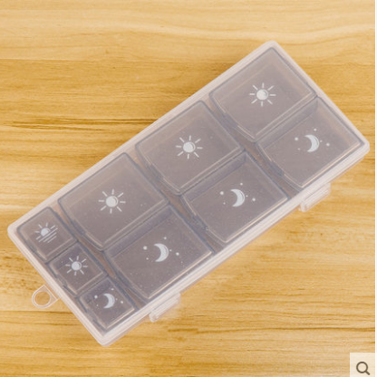
图2 塑料元器件盒
图3-分格式零件盒款式和网址
淘宝网址：
https://item.taobao.com/item.htm?spm=a1z0d.6639537.1997196601.14.6f897484yOeFf8&id=590226922265 选择“加厚六格”
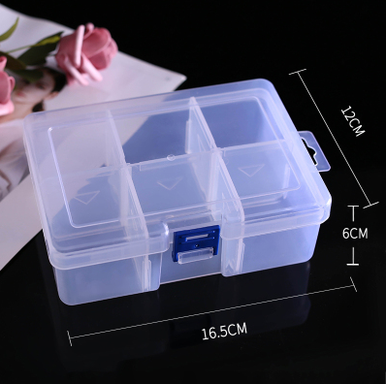
图3 分格式零件盒

图4-电位器（小型）蓝白，卧式
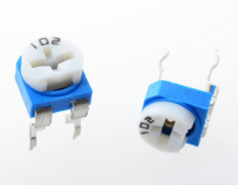
图4 电位器

图5-烙铁架
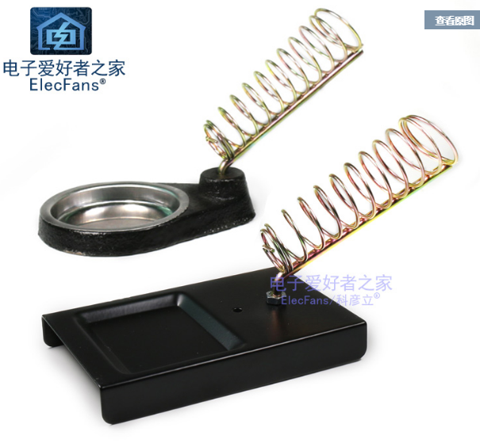
图5 烙铁架
三、报价注意事项：
- 本次报价为邮寄报价。 报价文件要求一式两份，每份的每一页均需加盖公章。两份报价文件密封在一个文件袋内，封口处需加盖公章。请于2019年12月12日10：00前快递至福建漳州招商局经济技术开发区厦门大学嘉庚学院资产与后勤管理部主三#910室，收件人：江老师，联系电话：18450077960，逾期作废。
- 本次报价内容须为机打，手填内容无效作废。
- 报价包括开票含税价、运费（送货上门）、安装、调试、保修等一切费用。
- 报价资料中必须包含所报物品的品牌、型号规格、技术参数等详细信息。并对到货时间、安装、调试及售后服务等进行承诺说明。所有物品必须为全新原装正品货物，甲方收到货物后将进行逐项检查核对，如不满足要求需退换货产生的费用由乙方承担。
- 报价金额以大写金额作为最终标准。
- 供货方式：送货至厦门大学漳州校区，并放置于甲方指定地点。
- 我校根据产品质量、规格、型号、技术参数、售后服务和价格等综合指标进行综合评议，选择我校认为合适的设备。
- 付款方式：货物验收合格后的二十个工作日内办理一次性付款。
- 本次报价有效期为三个月。

厦门大学嘉庚学院资产与后勤管理部
2019年12月3日

